UNIVERSITETI I PRISHTINËS “HASAN PRISHTINA”

FAKULTETI I SHKENCAVE MATEMATIKE-NATYRORE

Departamenti: Matematikë | Programi: Shkencë kompjuterike



Janar 2023

Programim për pajisje mobile

Raporti i projektit

E punuan: Elda Meshi, Alketa Hajdari dhe Dren Dizdari

**Paraqitja e problemit**

Ne kemi pasur për detyrë të krijojmë një quiz app. Qëllimi i këtij kuizi është t'i ndihmojë studentët të praktikojnë atë që tashmë e dinë, ndërkohë që i bëjnë të duan të mësojnë për gjëra të reja.

**Mënyra e funksionimit**

Quiz App në Android është një aplikacion kuizi i thjeshtë, që përmban një sërë pyetjesh të kuruara dhe përgjigjet dhe kontrollet e tij për saktësinë e përgjigjes së dhënë nga përdoruesi. Ajo lundron përmes pyetjeve duke përdorur programimin dinamik.

Quiz App është një aplikacion Android që ju lejon të bëni një seri testesh në gjuhën Java. Njerëzit që përdorin aplikacionin do ta kenë shumë të lehtë t'u përgjigjen pyetjeve me zgjedhje të shumëfishta, sepse aplikacioni është shumë i thjeshtë për t'u përdorur. Në fund të kuizit, është bërë një raport që tregon rezultatin. App: Përdoruesi aktual gjithashtu mund të zgjedhë nëse do të luajë apo jo përsëri raundin e pyetjeve, ose të ndalojë në mes të tij.

**Struktura e aplikacionit.**

Main - shfaq Home Screen të aplikacionit.

Questions - shfaq MCQ-së dhe rrymat Score.

Results- shfaq Rezultatet pas përfundimit të kuizit.

Developers - shfaq informacionin në lidhje me zhvilluesit**.**

**Detajet e projektit dhe teknologjia**

|  |  |
| --- | --- |
| Titulli i  projektit | QUIZ APP |
| Abstract | Quiz App: Qëllimi kryesor i aplikacionit është të aftësojë përdoruesit të praktikojnë për teste subjektive të kryera për pranimet dhe rekrutimin, me fokus në fushën e shkencave kompjuterike. |
| Tipi i projektit | Aplikacion mobil |
| Teknologjia | Android studio. |
| Databaza | SQLite. |

**Si e kemi koduar këtë app?**

**App Manifest**

Informacioni thelbësor si funksionaliteti dhe kërkesat e aplikacionit tuaj android përshkruhen në skedarin e manifestit të aplikacionit. Emri i paketës që shërben si një identifikues unik për aplikacionin emërtohet nga manifesti i aplikacionit. Proceset e komponentit të aplikacionit pritës përcaktohen nga manifesti i aplikacionit. Leja për të bashkëvepruar me aplikacionet deklarohet në manifestin e aplikacionit. Ky manifest i aplikacionit ka nivelin minimal të API-së që kërkohet për të pritur aplikacionin, lejet për të hyrë në pjesët e mbrojtura të atij API dhe gjithashtu ka listën e bibliotekave që do të lidhen. Aktivitetet, shërbimet, marrësit e transmetimit dhe ofruesit e përmbajtjes nga të cilët përbëhet aplikacioni përshkruhen në manifestin e aplikacionit, gjë që lejon aplikacionin të dijë se cili ekran do të hapet i pari.

**Layout**

Në Android, një layout e bazuar në XML është një skedar që përcakton miniaplikacionet e ndryshme që do të përdoren në ndërfaqen e përdoruesit dhe marrëdhëniet midis atyre miniaplikacioneve dhe kontejnerëve të tyre. Android i trajton skedarët e layout si burime. Prandaj, layout mbahen në riorganizimin e dosjeve. Layout Files veprojnë si një hyrje në veglën e paketimit të aseteve Android (AAPT), i cili krijon një skedar R.java për të gjitha burimet. Në Quiz App kemi tre layouts:

* activity_main
* activity_questions
* activity_results

**Krijimi i The User Interface**

**Activity_main**

Një ImageView për caktimin e background-it të aplikacionit.

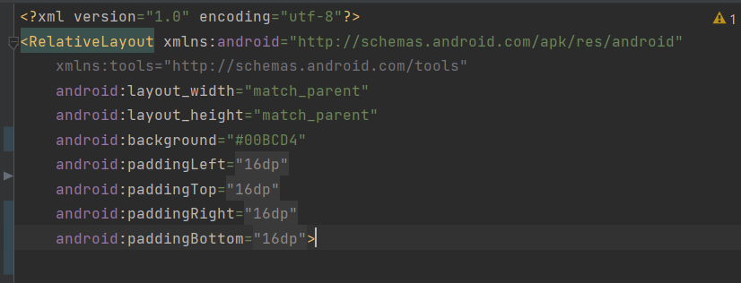

Një TextView i parë i përdorur për të shfaqur fjalën QuizApp, duke caktuar pozitën, madhësinë dhe ngjyrën e fjalës.

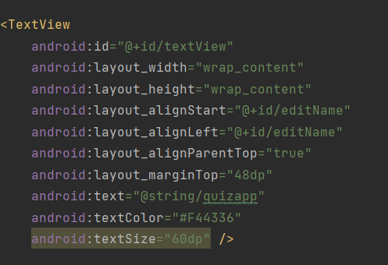

Një EditView është përdorur për të shfaqur pjesën ku duhet të shkruhet emri.

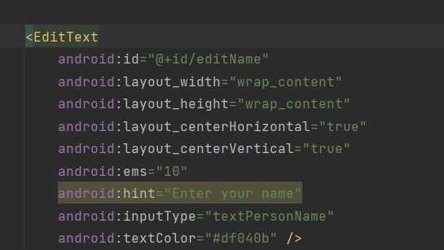

Një Button është përdorur për të krijuar butonin START, ngjyrën e butonit, madhësinë, pozitën dhe emrin brenda butonit “START”.

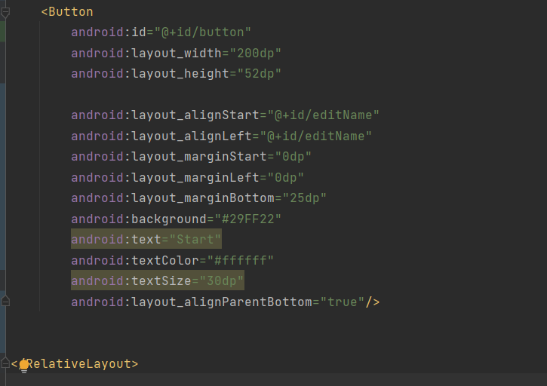

**Activity_result**

Një ImageView është përdorur për të krijuar pamjen përfundimtare të kuizit.

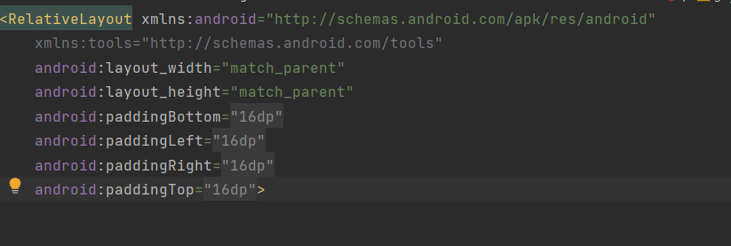

Një TextView i parë është përdorur për të krijuar shfaqjen e rezultatit të përgjigjeve të sakta.

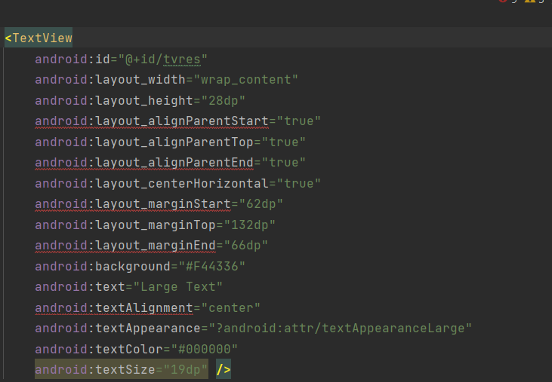

Një Button është përdorur për të krijuar dhe dizajnuar butonin RESTART.

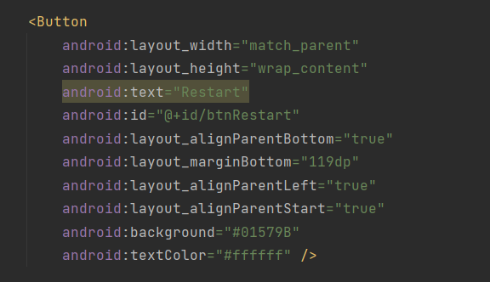

Një TextView i dytë është përdorur për të krijuar shfaqjen e rezultatit të përgjigjeve të gabuara.

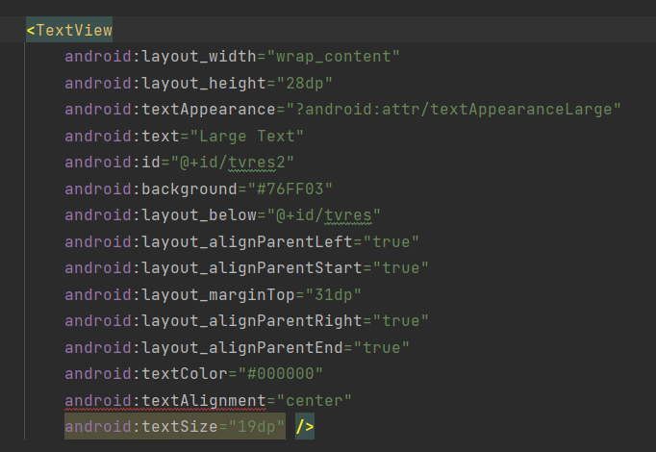

Një TextView i tretë është përdorur për shfaqjen e rezultatit përfundimtar të pyetjeve.

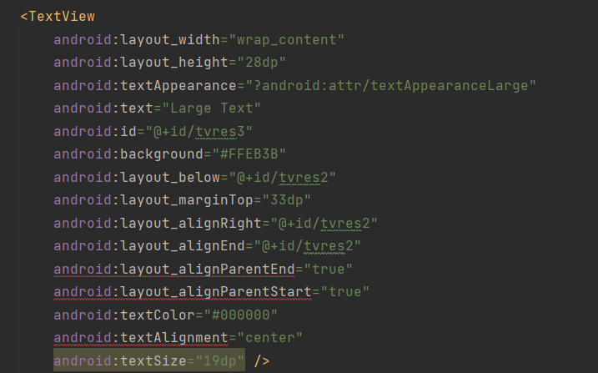

**Activity_questions**

TextView-të janë përdorur për shkrimin e pyetjeve, opcioneve dhe tekstit në pjesën e sipërme “Hello(dhe emri juaj)”.

RadioButton-at janë përdorur për krijimin e butonave të opcioneve.

Dy Button-at janë përdorur për krijimin e dy butonave në pjesë e poshtme “NEXT QUESTION” dhe “QUIT”.